Lern- und Arbeitsauftrag LA_114_1716_Zahlenkodierung_Ganzzahl.docx

Titel | Verstehen, wie ein Computer ganze Zahlen codiert.
Modul | 114 Informatiker/in EFZ
Autor / Version | Benedikt Sutter-Bonaparte / V3.0
Hilfsmittel: | - Notebook  - Präsentation: 1771_Zahlendarstellung  - Windows Taschenrechner im Modus Programmierung
Nachweis | Kurzer Moodletest (Einzelarbeit) mit 3 Fragen  2 Punkte total
Sozialform | Einzelarbeit / Partnerarbeit
Leistungsziele | LZ 1.14


Ausgangslage
1: Quelle www.pixabay.com
Sie haben gelernt, wie ein Computer Zeichen speichert. Doch wie speichert ein Computer Zahlen ab?
Macht es einen Unterschied, ob positive oder negative Zahlen gespeichert werden?
Werden ganze Zahlen anders abgespeichert als Gleitkommazahlen?
Kann der Computer unendlich grosse Zahlen abspeichern?

Aufgabenstellung

Teilaufgabe 1: So funktioniert es.
Arbeiten Sie den ersten Teil mit den ganzen Zahlen in der Präsentation «Zahlendarstellung» durch.
Machen Sie sich Notizen.

Teilaufgabe 2: positive und negative ganze Zahlen
- Wie viele und welche Zahlen kann ein Computer mit 12Bit darstellen?
Bereich positiv und Bereich Negativ
- Wie viele und welche Zahlen kann ein Computer mit 64Bit darstellen?
Bereich positiv und Bereich Negativ

Teilaufgabe 3: Zweierkomplement
Sie haben einen 8Bit-Rechner. Stellen Sie die folgenden Dezimalzahlen als Zweierkomplement dar. Schreiben Sie immer alle 8 Bit auf.
Dezimalzahl | Zweierkomplement
19
31
0
27
-1
-32
-25
-8

Gütekriterien
Der Lern- und Arbeitsauftrag ist erfüllt, wenn …
- Sie die Präsentation durchgearbeitet haben.
- Sie die Zahlenbereiche ermittelt haben.
- Sie die Zweierkomplemente ermittelt haben.
- Sie Ihre Lösung mit der Musterlösung verglichen haben.
- Sie allfällige Fehler ermittelt, verstanden und korrigiert haben.
- Sie den Moodletest absolviert haben.

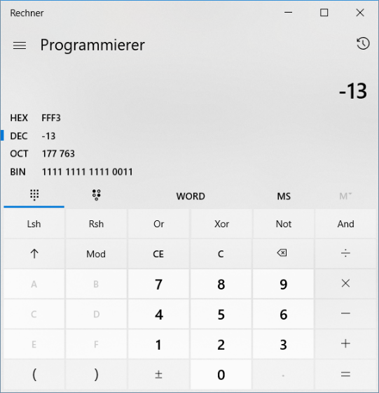
Zusätzliche Angaben zum Auftrag
Der Windows Taschenrechner kann auch negative binäre Zahlen darstellen.
Wichtig ist dabei die Wortlänge, also die Anzahl verfügbarer Bytes.
Diese können Sie über die Schaltfläche der Wortlänge verändern.

Mögliche Erweiterungsaufträge
Keine

